La SEC busca comentarios sobre la recopilación de informes financieros anuales de las agencias de calificación crediticia

Publicado el 27 de abril de 2024 por Editor
La Comisión de Bolsa y Valores (SEC) ha abierto una ventana para comentarios públicos sobre la recopilación de informes financieros anuales de las Organizaciones de Calificación Estadística Reconocidas a Nivel Nacional (NRSRO), comúnmente conocidas como agencias de calificación crediticia. Como parte de este proceso, las NRSRO también tienen el mandato de proporcionar un informe que detalle la cantidad de acciones de calificación crediticia realizadas durante el año fiscal completado más recientemente.
Según la Ley de Transparencia de Datos Financieros (FDTA), ciertas agencias dentro del Consejo de Supervisión de Estabilidad Financiera (FSOC), incluida la SEC, están obligadas a recopilar información en formatos estructurados y legibles por máquina. Esta medida tiene como objetivo mejorar la transparencia y la accesibilidad en la información financiera.
¡Bienvenidas las cartas de comentarios! Lea la solicitud aquí.
FDTA SEC EE.UU.

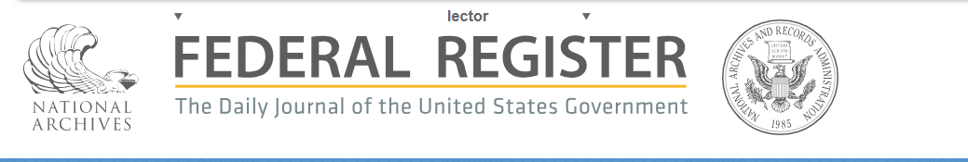
Presentación para revisión de la OMB; Solicitud de comentario
Aviso de la Comisión de Bolsa y Valores del 17/04/2024

Previa solicitud por escrito Copias disponibles en: Comisión de Bolsa y Valores, Oficina de Servicios FOIA, 100 F Street NE, Washington, DC 20549-2736
Extensión:
Regla 17g-3—Informes financieros anuales y otros informes que deben presentar o proporcionar organizaciones de calificación estadística reconocidas a nivel nacional.
Por la presente se notifica que, de conformidad con la Ley de Reducción de Trámites de 1995 ( 44 USC 3501 et seq.) (“PRA”), la Comisión de Bolsa y Valores (“Comisión”) solicita comentarios sobre la recopilación de información que se resume a continuación. La Comisión planea presentar una extensión para esta recopilación actual de información a la Oficina de Gestión y Presupuesto para su aprobación.
La Regla 17g-3 ( 17 CFR 240.17g-3 ) de la Ley de Bolsa de Valores de 1934 ( 15 USC 78a et seq. ) contiene ciertos requisitos de presentación de informes para las organizaciones de calificación estadística reconocidas a nivel nacional (“NRSRO”). Específicamente, las NRSRO deben presentar ante la Comisión, anualmente, informes financieros que contengan estados financieros específicos, ciertos informes sobre la situación financiera y un informe sobre la estructura de control interno. Las NRSRO también deben proporcionar un informe del número de acciones de calificación crediticia tomadas durante el año fiscal completado más recientemente.
Actualmente hay 10 agencias de calificación crediticia registradas como NRSRO ante la Comisión. Con base en la experiencia del personal, la Comisión estima que la carga total para las NRSRO para cumplir con la Regla 17g-3 es de 3,650 horas. Además, la Comisión estima un costo externo anual para toda la industria para las NRSRO de $350,000 para cumplir con la Regla 17g-3, lo que refleja los costos de contratar los servicios de contadores públicos independientes y abogados externos.
El público puede ver la documentación de antecedentes para esta recopilación de información en el siguiente sitio web: www.reginfo.gov . Encuentre esta colección de información en particular seleccionando “Actualmente en revisión de 30 días: abierto para comentarios públicos” o utilizando la función de búsqueda. Los comentarios y recomendaciones por escrito para la recopilación de información propuesta deben enviarse dentro de los 30 días posteriores a la publicación de este notificación antes del 17 de mayo de 2024 a (i) MBX.OMB.OIRA.SEC_desk_officer@omb.eop.gov y (ii) David Bottom, director/director de información, Comisión de Bolsa y Valores, c/o John Pezzullo, 100 F Street NE, Washington, DC 20549, o enviando un correo electrónico a: PRA_Mailbox@sec.gov .
Fecha: 11 de abril de 2024.
Vanessa A. Paisano,
Secretario.
[ FR Doc. 2024-08096 Presentada el 16-04-24; 8:45 am]
CÓDIGO DE FACTURACIÓN 8011-01-P

